ФГБОУ ВО «БГПУ» им. М. Акмуллы

Центр развития одаренности школьников

**ЗАДАНИЯ**

**по МАТЕМАТИКЕ**

**для учащихся 10 класса**

1. Доказать, что ${43}^{43}-{17}^{17}$ делится на 10.
2. Решить уравнение:

$x^{4}-22x^{2}-5x+2=0$.

1. Найти вес и пробу сплава серебра с медью, зная, что сплавив его с 3 кг чистого серебра, получат сплав 900-й пробы, а сплавив его с 2 кг сплава 900-й пробы, получат сплав 840-й пробы.

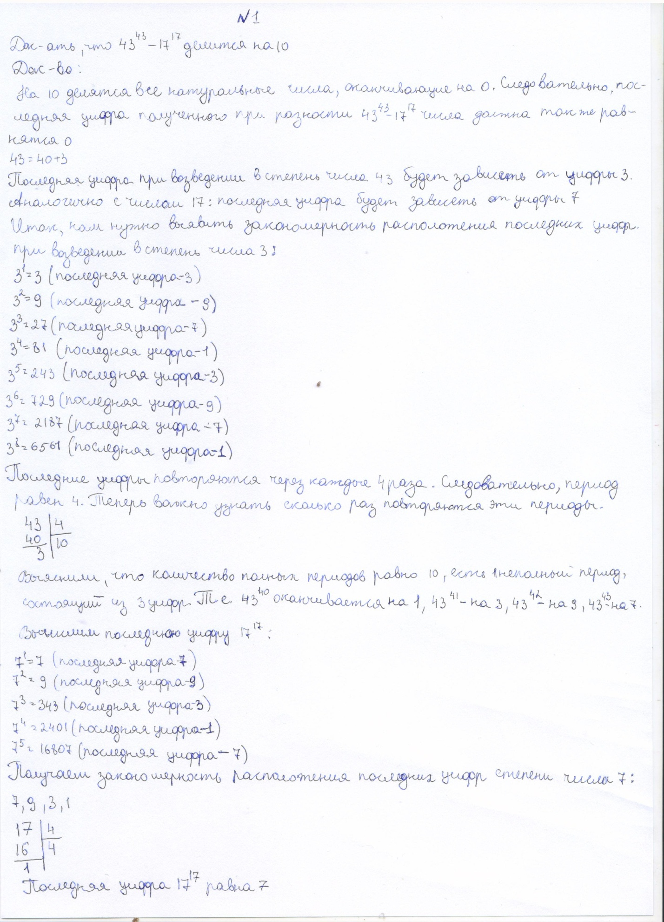

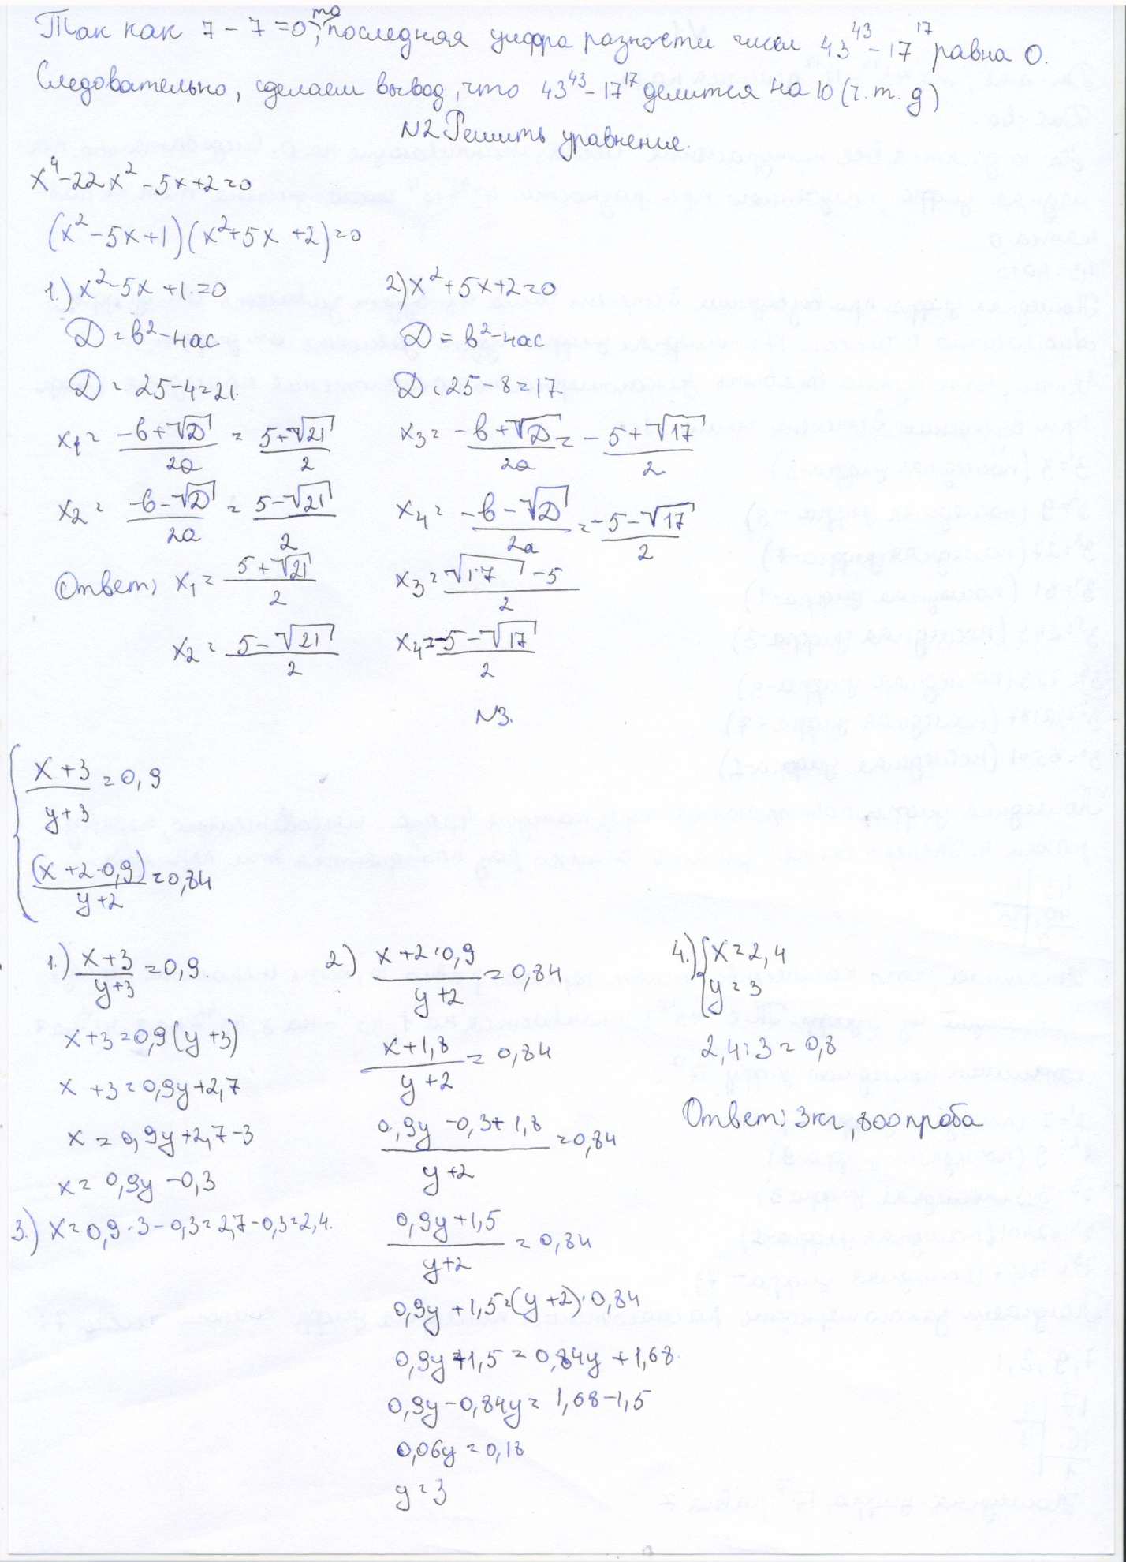

ВЫПОЛНИЛ

Фамилия ***Ситдиков***

Имя ***Марат***

Отчество ***Ильдусович***

Класс ***10***

Школа ***МОБУ СОШ №1***

Город (село) ***Бижбуляк***

Район ***Бижбулякский***

Ф.И.О. учителя ***Кунцевич Татьяна Викторовна***